Matière: | Éducation physique
Titre: | Floorball : Une introduction au hockey
Année: | 5e année
Objectif: | Les élèves sont initiés au Floorball. Le Floorball est une forme amusante, sécuritaire et rapide de hockey en salle développée en Europe dans les années 1970. Le sport se pratique à l’intérieur, dans un gymnase, avec des bâtons légers. Ses règles de jeu le rendent beaucoup plus sécuritaire que le hockey en salle habituel. Pour plus d’informations sur le Floorball, veuillez visiter le site : http://www.hockeycanada.ca/fr-ca/Hockey-Programs/Schools/Floorball/What-is-Floorball.
Liens avec le curriculum: | - Mettre en pratique les habiletés locomotrices de manière constante et avec aisance en recourant à des éléments de prise de conscience du corps et de l’espace, de l’effort et des relations face à divers stimuli afin d’améliorer la performance personnelle.  - Choisir des enchainements non locomoteurs plus complexes, les exécuter et les perfectionner.  - Choisir, exécuter et perfectionner des façons plus complexes de recevoir, garder et passer un objet, tout en le contrôlant. .
Matériel: | - Bâtons de Floorball  - Balles de Floorball  - Masques de gardien de buts  - Buts de Hockey  - Dossards  - Papier de construction (tableau d’un tournoi, marqueurs) pour inscrire les résultats (au besoin).
Activité: | - Activité : Prise du bâton et position de base  Demander aux élèves de former une ligne face à l’enseignant. Chaque élève doit adopter la position de base et bien tenir son bâton. Lorsque les élèves sont en position de base et qu’ils tiennent leur bâton correctement, demandez-leur de pousser la balle par terre en traçant un rectangle en se servant des lignes sur le plancher du gymnase comme guides. Demandez-leur ensuite de pousser la balle par terre cette fois-ci en la driblant de gauche à droite tout en suivant les lignes sur le plancher (utilisez le plus d’espace possible). Pendant que les élèves exécutent ces exercices, il est important de leur rappeler de se déplacer en sécurité dans leur espace et d’être conscients de leur bâton en tout temps.  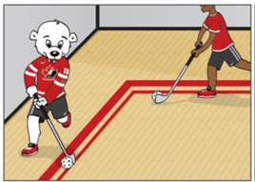  - Activité : Requins et ménés  Dans un espace restreint (par exemple, la moitié du gymnase), chaque élève pousse une balle librement à l’intérieur de la zone désignée (bassin du requin). Les élèves sont les « ménés » et l’enseignant, le « requin ». En gardant le contrôle de la situation, l’enseignant défie chaque élève en tentant de lui faire perdre la balle. L’enseignant balaie lentement son bâton de gauche à droite, tentant de frapper la balle de l’élève tout en évitant de frapper, soulever ou appuyer sur le bâton de l’élève. Lorsque l’enseignant frappe la balle de l’élève et que celle-ci quitte le bassin du requin, l’élève doit courir après sa balle. Après avoir récupéré sa balle, l’élève doit effectuer un exercice physique déterminé (10 sauts avec écart, cinq sauts de grenouille, etc.) avant de pouvoir réintégrer le bassin du requin.  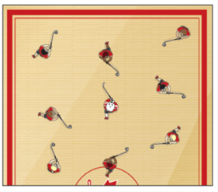  - Activité : Passes en piston  Séparez la classe en groupes de cinq. Attribuez à chaque groupe un espace désigné dans le gymnase. Le groupe de cinq se sépare ensuite en deux lignes, l’une face à l’autre, à une distance de trois bâtons. L’élève 1 commence à avancer avec la balle sur son bâton, fait deux pas et effectue une passe au premier joueur de la ligne opposée (élève 2). Après avoir fait sa passe, l’élève 1 prend place derrière la ligne opposée. L’élève 2 reçoit la passe, fait deux pas et effectue une passe au premier élève de la ligne opposée (élève 3). Répétez continuellement. Les élèves sont encouragés à courir vers la ligne opposée après avoir passé la balle.  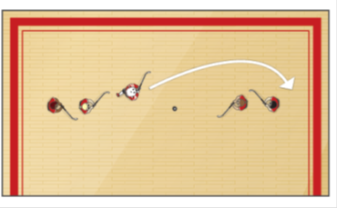  - Activité : Jouer un match de Floorball  Séparer les élèves en équipes de cinq ou six joueurs selon le nombre d’élèves et la grandeur du gymnase. Jouer des matchs de cinq minutes sur toute la surface de jeu.  Voici un bref sommaire des règles du Floorball :  • Les bâtons ne peuvent être portés plus haut que la taille.  • La balle est jouée sous la hauteur des genoux en tout temps.  • Il est interdit d’entrer en contact avec un adversaire, de le bloquer ou de lui voiler la vue.  • Tout contact bâton contre corps ou bâton contre bâton est interdit.  • Il est interdit de frapper, soulever ou emprisonner le bâton d’un adversaire.  • Des tirs francs, semblables à ceux au soccer, sont accordés pour toute infraction aux règles.  • Il n’y a ni hors-jeux ni dégagements.  • Chaque équipe place cinq joueurs et un gardien de but à la fois sur le terrain.  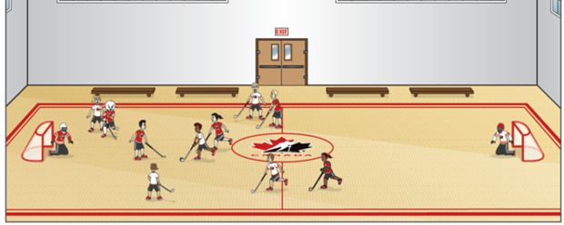
Renforcement: | - Cette leçon peut prendre la forme d’un tournoi où le pointage est pris en considération. Pour ce faire, il faut du papier de construction pour créer le tableau du tournoi.  - Les élèves peuvent trouver un nom pour leur équipe.  - Les élèves ont des positions précises (centres, ailiers, défenseurs et gardiens).
Évaluation: | - Les élèves participent activement pendant les exercices et les matchs.  - Évaluer l’habileté à recevoir, garder et passer la balle.  - Les élèves font preuve de coopération et d’esprit sportif avec leurs coéquipiers et adversaires.

Nom:
Image de hockey numérique
 | Excellent | Très bien | Bien | Insatisfaisant
Utilisation des outils | L’élève a utilisé la plupart ou tous les outils pour créer une image individuellement. | L’élève a utilisé plusieurs des outils pour créer une image individuellement. | L’élève a utilisé, avec encouragement, plusieurs outils pour créer une image. | L’élève a utilisé quelques uns des outils pour créer une image.
Contenu | L’élève a été capable de créer une image de hockey originale.  L’excellent savoir-faire de l’élève est mis en évidence. | L’élève a été capable de créer une image de hockey.  Le savoir-faire de l’élève est mis en évidence. | Avec aide, l’élève a été capable de créer une image de hockey.  Le savoir-faire de l’élève se développe. | L’élève n’a pas été capable ou a eu besoin de beaucoup d’aide pour créer une image de hockey.

